目录

一、需要识别的结构构件 2

二、 识别对象 2

三、多段线处理 2

# 一、需要识别的结构构件

* 建筑墙

# 识别对象

* 处于参照中以AE_WALL结尾图层的多段线，图层名如：”DXMX_ProjectView_Plane_DEFAULT_同进君尚_B1F平面图_100_A_d9cb0b4d-1f4d-42ed-b4bc-453835dc6fb9$0$AE-WALL”
* 过滤条件:

图元超链接中：剖线：Category：墙__材质：TH-砌体墙__UserType：__图层：AE-WALL__投影层次：剖切投影;底部投影_填充图案:

# 三、多段线处理

三维DB切出墙体可能存在一些极细的部分，处理为下图所示：

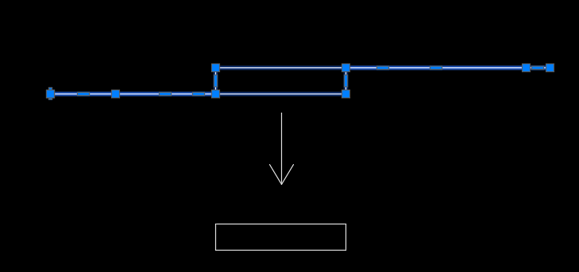

# 注意：

不显示的图层不用提取

需处理xclip，暂时可以不用考虑裁剪